Информация о наличии мест проведения культурного досуга МБУ «Отдел культуры» Пестречинского муниципального района
Наименование | Адрес местонахождения | Режим работы | фото
Районный дом культуры | 422770, Республика Татарстан, Пестречинский район, с. Пестрецы, ул. Советкая, д.9 | Понедельник-пятница  08.00-17.00  Суббота  08.00-12.00 | 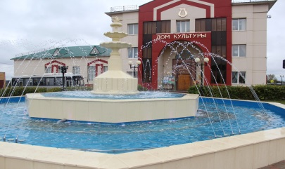
Белкинский СДК | 422783 Республика Татарстан, Пестречинский район д.Белкино, ул.Школьная, д.1 | Вторник- четверг  15.00-18.00  Пятница, воскресенье  18.00-21.00  Суббота  20.00-23.00  Понедельник -выходной | 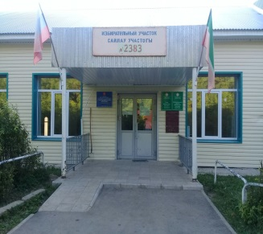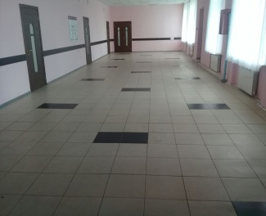
МФЦ с. Богородское | 422774, Республика Татарстан, Пестречинский район, с.Богородск ул.Центральная,д.57 б | Вторник-пятница  09.00-12.00  14.00-18.00  Суббота  09.00-12.00  19.00-23.00  Воскресенье  14.00-19.00  Понедельник -  Выходной | 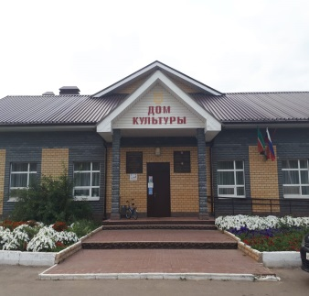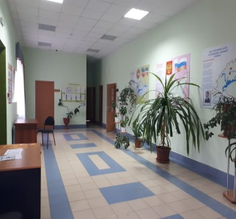
Екатериновский СДК | 422795, Республика Татарстан, Пестречинский район, д.Екатериновка, ул.Советская,д.23 | Понедельник-пятница  12.00-15.00  Суббота  20.00-23.00  Воскресенье - выходной | 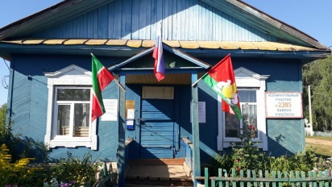
Иске-Юртский СДК | 422792, Республика Татарстан, Пестречинский район, д.Иске-Юрт, Кооперативная 34 | Вторник-пятница, воскресенье  09.00-12.00  14.00-17.00  Суббота  09.00-12.00  20.00-23.00  Понедельник –  выходной | 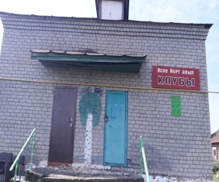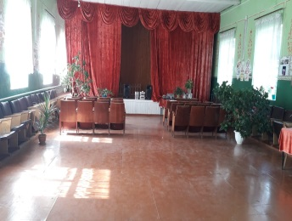
Кобяковский СДК | 422792, Республика Татарстан, Пестречинский район, д.Иске-Юрт, Кооперативная 34 | Понедельник-пятница  09.00-12.00  17.00-20.00  Суббота  09.00-12.00  20.00-23.00  Воскресенье - выходной | 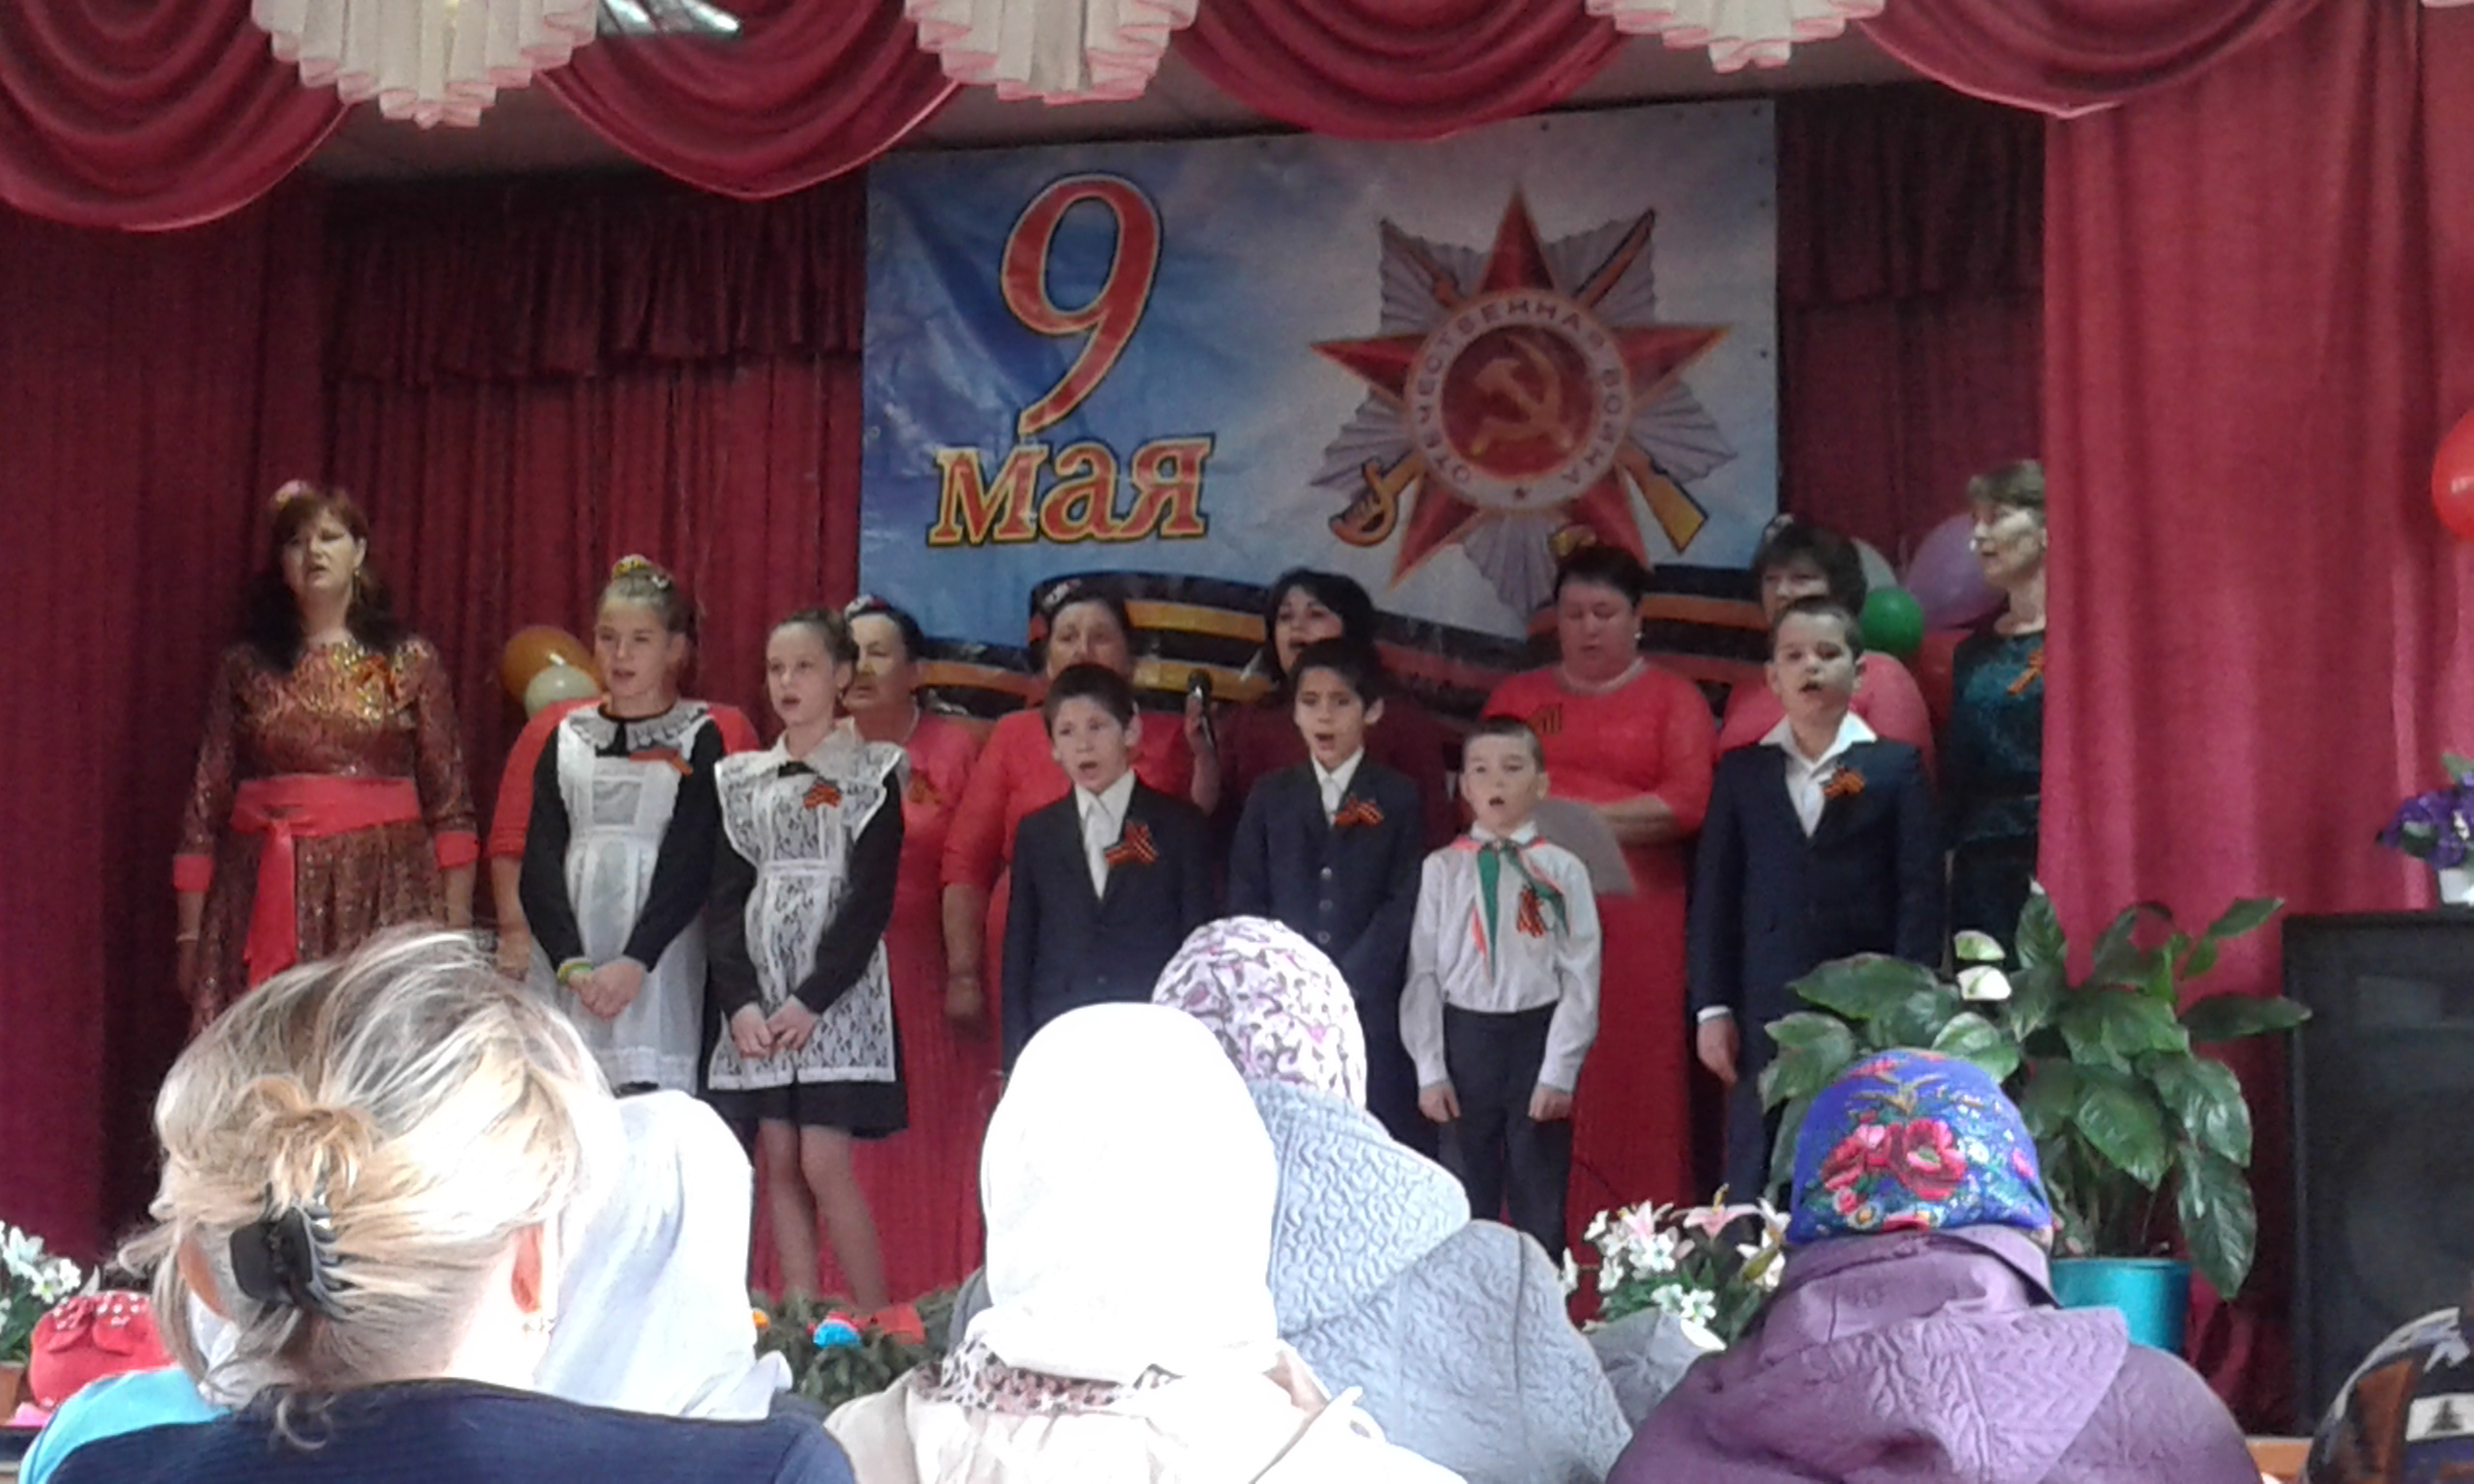
Кощаковский СДК | 422772, Республика Татарстан, Пестречинский район, с.Кощаково, ул.Центральная 19 | Понедельник-пятница  09.00-11.00  15.00-19.00  Суббота  09.00-12.00  13.00-16.00  Воскресенье - выходной | 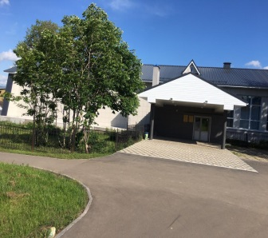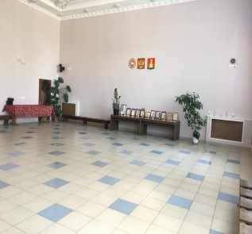
Кулаевский СДК | 422776, Республика Татарстан, Пестречинский район, д.Кулаево, ул. Чкалова 1 а | Понедельник-выходной  Вторник-пятница, воскресенье  10.00-13.00  15.00-18.00  Суббота  10.00-13.00  19.00-22.00 | 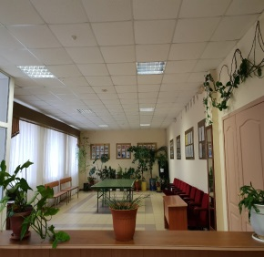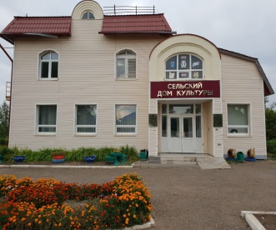
Кряш-Сердинский СДК | 422779, Республика Татарстан, Пестречинский район, д.Крящ-Серда, ул. Татарстан 6 а | Понедельник-пятница  09.00-12.00  15.00-18.00  Суббота  15.00-18.00  20.00-23.00  Воскресенье - выходной | 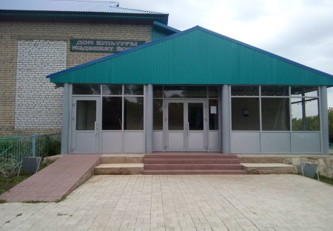
Ковалинский СДК | 422785, Республика Татарстан, Пестречинский район, д.Ковали, ул. Школьная,д.1 | Вторник-пятница  09.00-11.00  15.00-21.00  Суббота  14.00-17.00  20.00-23.00  Воскресенье  19.00-22.00  Понедельник - выходной | 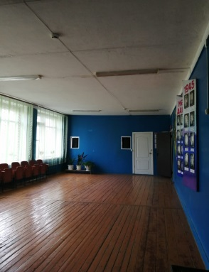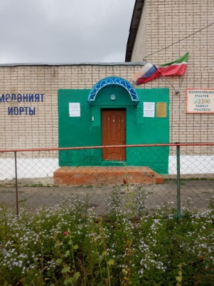
МФЦ с. Кибячи | 422793, Республика Татарстан, Пестречинский район, д.Кибечи, ул.Центральная 1а | Вторник-чтверг  08.00-11.00  14.00-17.00  Пятница, суббота  08.00-11.00  20.00-23.00  Воскресенье  08.00-11.00  19.00-22.00  Понедельник – выходной | 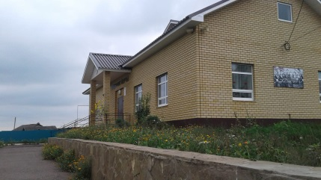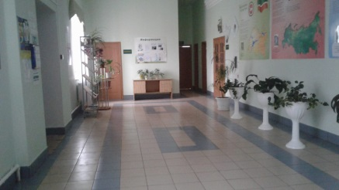
Конский СДК | 422790, Республика Татарстан, Пестречинский район, с.Конь, ул.Советская 61а | Вторник, пятница, воскресенье  09.00-12.00  18.00-22.00  Среда, четверг  09.00-12.00  15.00-19.00  Суббота  09.00-12.00  20.00-22.00  Понедельник - выходной | 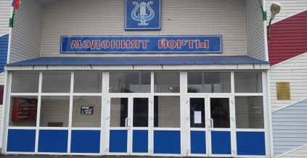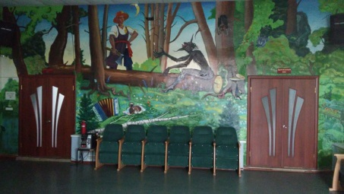
Надеждениский СДК | 422781, Республика Татарстан, Пестречинский район, д.Надеждино, ул Школьная 3 | Вторник-пятница  09.00-12.00  15.00-18.00  Суббота  09.00-12.00  20.00-23.00  Воскресенье  19.00-21.00  Понедельник - выходной | 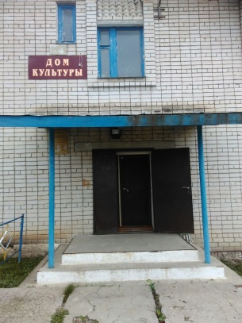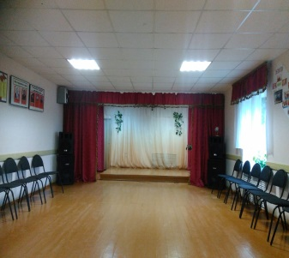
Отар-Дубровский СДК | 422794, Республика Татарстан, Пестречинский район, д.Отар-Дубровка, ул.Центральная,д.6 | Вторник-пятница  09.00-12.00  18.00-22.00  Суббота  18.00-23.00  Воскресенье  20.00-23.00  Понедельник - выходной | 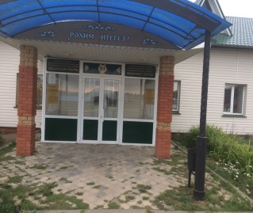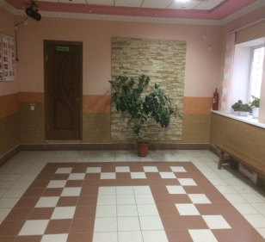
Пимерский СДК | 422778, Республика Татарстан, Пестречинский район, д.Пимери, ул.Советская 25а | Понедельник-пятница  08.00-11.00  18.00-21.00  Суббота  08.00-11.00  19.00-23.00  Воскресенье  19.00-22.00 | 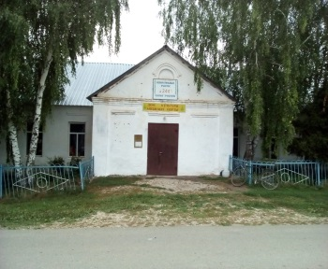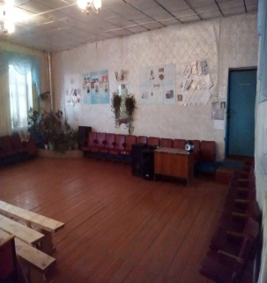
МФЦ с. Пановка | 422784, Республика Татарстан, Пестречинский район, д.Пановка, ул. Школьная ,д. 16 а | Понедельник-пятница  09.00-12.00  14.00-18.00  Суббота  09.00-12.00  19.00-22.00  Воскресенье – выходной | 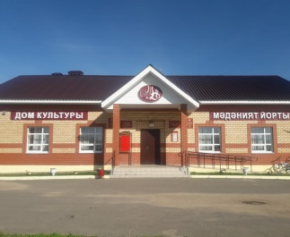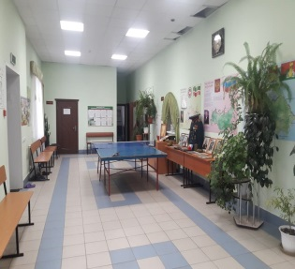
МФЦ с. Старое Шигалеево | 422788, Республика Татарстан, Пестречинский район, с.Ст. Шигалеево, ул.Центральная д.45 | Понедельник-пятница  09.00-12.00  16.00-19.00  Суббота  09.00-12.00  20.00-23.00  Воскресенье - выходной | 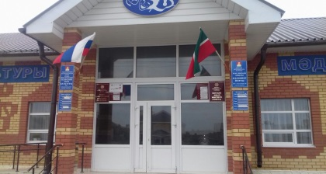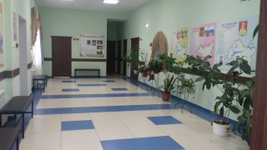
Тат. Ходяшевский СДК | 422782, Республика Татарстан, Пестречинский район, с.Тат. Ходяшево, ул.Пионерская 21а | Вторник-пятница  09.00-12.00  18.00-22.00  Суббота  09.00-12.00  20.00-23.00  Воскресенье  19.00-21.00  Понедельник - выходной | 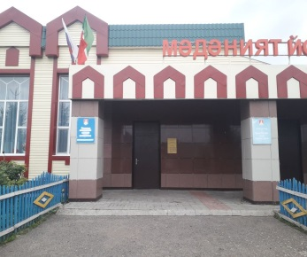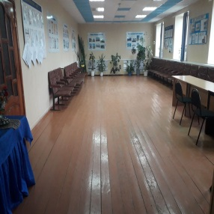
Читинский СДК | 422792, Республика Татарстан, Пестречинский район, с.Чита, Кооперативная 85 | Вторник-пятница  09.00-12.00  15.00-19.00  Суббота, воскресенье  13.00-15.00  19.00-23.00  Понедельник - выходной | 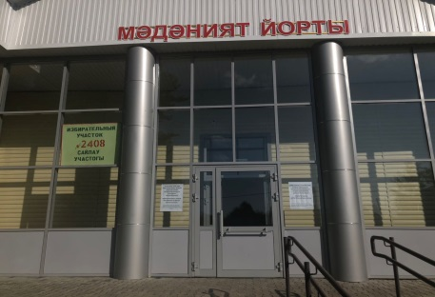
Шалинский СДК | 422796, Республика Татарстан, Пестречинский район, с.Шали, ул. Хайруллина 35 | Вторник-пятница  09.00-12.00  16.00-20.00  Суббота, воскресенье  09.00-13.00  20.00-23.00  Понедельник - выходной | 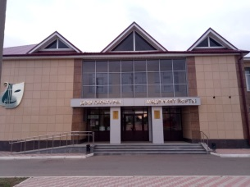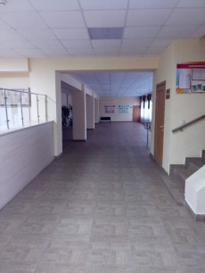
Янцеварский СДК | 422786, Республика Татарстан, Пестречинский район, с.Янцевары, ул.Советская 23 | Понедельник-четверг  09.00-12.00  14.00-17.00  Пятница, суббота  09.00-12.00  20.00-23.00  Воскресенье - выходной | 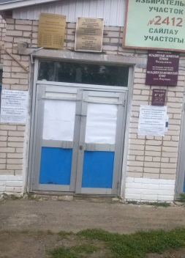
Нептунский СК | 422795, Республика Татарстан, Пестречинский район, д.Нептун, ул.Центральная 34 | Вторник-пятница  13.00-16.00  Суббота  19.00-22.00  Воскресенье  18.00-21.00  Понедельник - выходной | 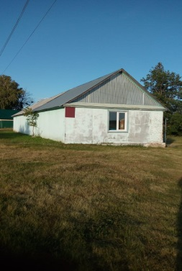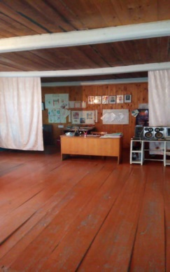
Салкын-Чишминский СК | 422780, Республика Татарстан, Пестречинский район, д.Салкын-Чишма, ул.Нариманова 50 | Понедельник-пятница  09.00-12.00  16.00-19.00  Суббота  09.00-12.00  20.00-23.00  Воскресенье - выходной | 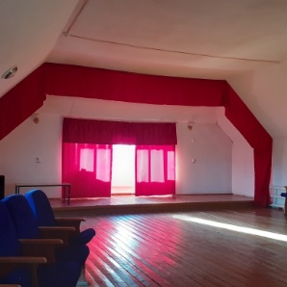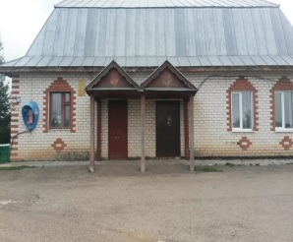
Шихаздинский СК | 422770, Республика Татарстан, Пестречинский район, д.Шихазда, ул.Центральная 41 | Вторник-пятница  12.00-16.00  19.00-22.00  Суббота  12.00-15.00  19.00-23.00  Воскресенье  15.00-20.00  Понедельник-выходной | 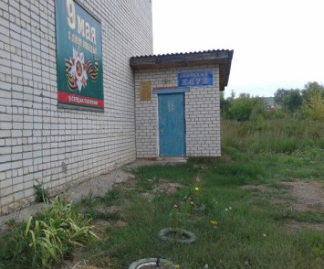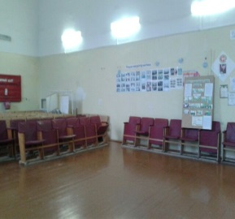
Карповский СК | 422776, Республика Татарстан, Пестречинский район, д.Карповка, ул. Советская,д.37 | Вторник-пятница  09.00-12.00  18.00-21.00  Суббота  09.00-12.00  18.00-23.00  Воскресенье  18.00-21.00  Понедельник - выходной | 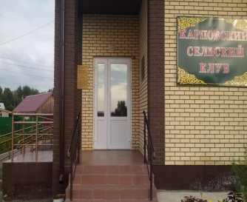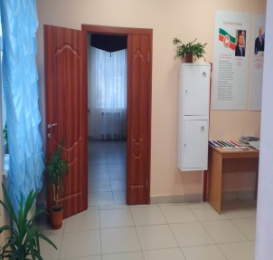
Центральная библиотека | 422770, Республика Татарстан, Пестречинский район, с. Пестрецы, ул. Советкая, д.9 | Понедельник-пятница  8.00-18.00  Суббота  9.00-15.00 | 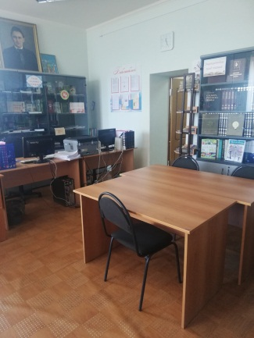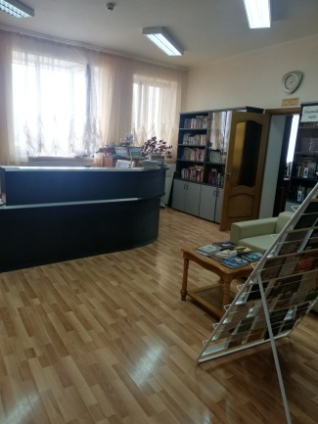
Центральная детская библиотека | 422770, Республика Татарстан, Пестречинский район, с. Пестрецы, ул. Советкая, д.9 | Понедельник-пятница  8.00-18.00  Суббота  9.00-15.00 | 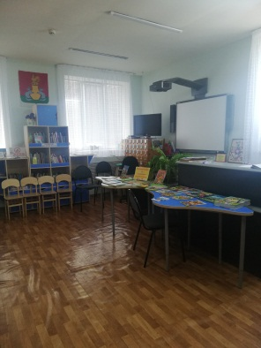
Белкинская сельская библиотека филиал №1 | 422783, Республика Татарстан, Пестречинский район, с. Белкино, ул. Школьная, 1  (В здании школы) | Понедельник, среда, пятница:  15.00-18.00;  Вторник, четверг, суббота  9.00-12.00  Выходной: воскресенье | 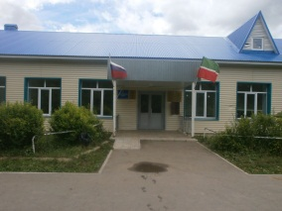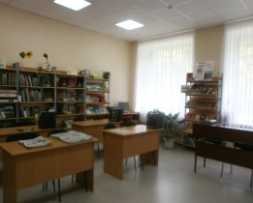
Богородская сельская библиотека-филиал №2 | 422774, Республика Татарстан, Пестречинский район, с. Богородское, ул. Центральная, 57Б  (В здании МФЦ) | Понедельник- пятница:  9.00-17.00  обед:12.00-14.00 ;  Суббота:  8.00-15.00  обед:12.00-13.00  Выходной: воскресенье | 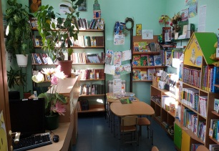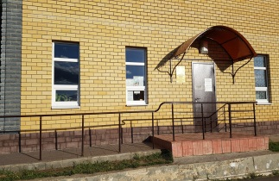
Екатериновская сельская библиотека-филиал №3 | 422795, Республика Татарстан, Пестречинский район, с. Екатериновка, ул.Школьная, д.2  (В здании школы, школа закрыта) | Понедельник- суббота:  9.00-12.00  Выходной: воскресенье | 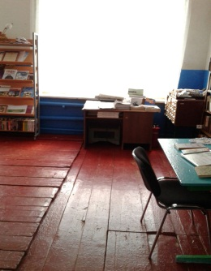
Званковская сельская библиотека филиал №4 | 422772, Республика Татарстан, Пестречинский район, д. Званка, ул. Приозерная, 19  (В здании СДК) | Понедельник-суббота:  15.00-18.00  Выходной: воскресенье | 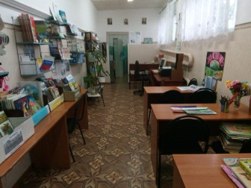
Иске-Юртская сельская библиотека филиал №5 | 422771, Республика Татарстан, Пестречинский район, д. Иске - Юрт ул .Кооперативная, 34  (В здании СДК) | Понедельник- пятница:  15.00-18.00  Выходной: воскресенье | 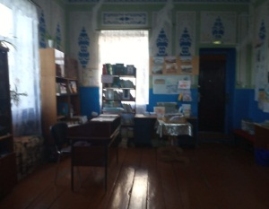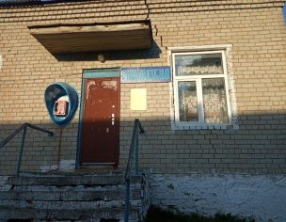
Карповская сельская библиотека -филиал №6 | 422770, Республика Татарстан, Пестречинский район, д. Карповка, ул. Советская, 37а.  (В здании МФЦ) | Понедельник- пятница:  13.00-16.00  Суббота: 18.00-21.00  Выходной: воскресенье | 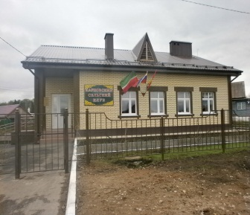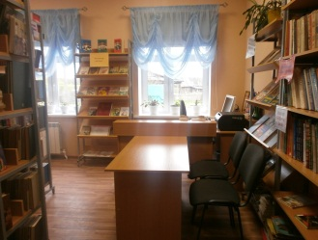
Кибячинская сельская библиотека -филиал №7 | 422793, Республика Татарстан, Пестречинский район, с. Кибячи, ул. Центральная, д.1а  (В здании МФЦ ) | Понедельник, среда, пятница: 8.30-11.30  Вторник, четверг:  13.00-16.00  Суббота: 15.00-18.00  Выходной: воскресенье | 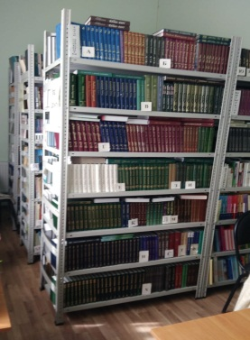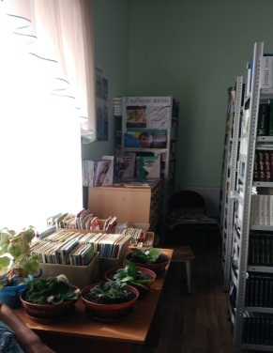
Кобяковская сельская библиотека-филиал №8 | 422783, Республика Татарстан, Пестречинский район, с. Кобяково, ул. Новая 4  (В здании школы) | Понедельник, среда, пятница суббота: 9.00-12.00  Вторник, четверг  13.00-16.00  Выходной: воскресенье | 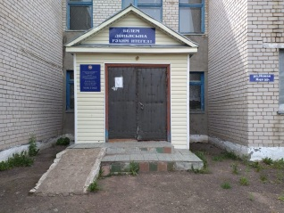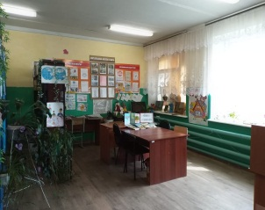
Ковалинская сельская библиотека-филиал №9 | 422785, Республика Татарстан, Пестречинский район, с. Ковали, ул. Школьная, 1  (В здании школы, школа закрыта) | Понедельник, среда, пятница, суббота: 9.00-12.00  Вторник, четверг: 13.00-16.00  Выходной: воскресенье | 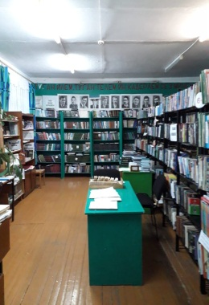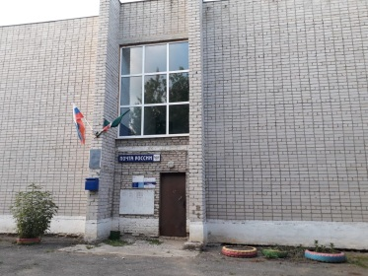
Конская сельская библиотека-филиал №10 | 422790, Республика Татарстан, Пестречинский район, с. Конь, ул. Советская,61а  (В здании СДК) | Понедельник- пятница: 9.00-17.00,  обед:11.00-13.00  Суббота: 9.00-16.00  обед:12.00-13.00  Выходной: воскресенье | 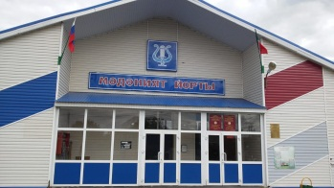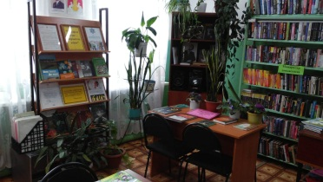
Кощаковская сельская библиотека-филиал №11 | 422772, Республика Татарстан, Пестречинский район, с. Кощаково, ул. Центральная, 19  (В здании СДК) | Понедельник- пятница:  9.00-12.00  16.00-19.00  Суббота:  9.00-16.00  12.00-13.00  Выходной: воскресенье | 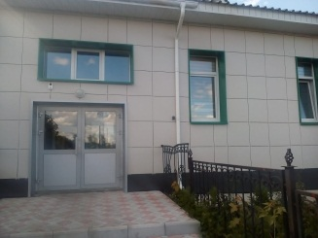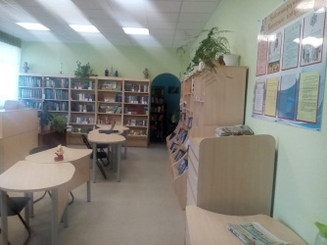
Кряш-Сердинская сельская библиотека-филиал №12 | 422779, Республика Татарстан, Пестречинский район, с. Кряш - Серда ул.Татарстана, 6а  (В здании СДК) | Понедельник- суббота:  9.00-12.00  15.00-18.00  Выходной: воскресенье | 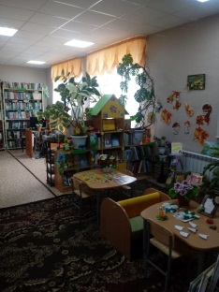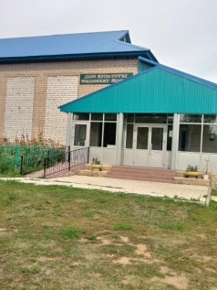
Кулаевская сельская библиотека-филиал №13 | 422776, Республика Татарстан, Пестречинский район, с. Кулаево ул.Чкалова, 1а  (В здании СДК) | Понедельник- пятница:  10.00-17.00  13.00-14.00  Суббота:  9.00-12.00  13.00-16.00  Выходной: воскресенье | 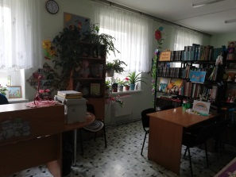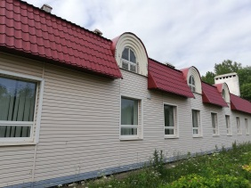
Ленино-Кокушкинская сельская библиотека-филиал №14 | 422780, Республика Татарстан, Пестречинский район, с. Ленино-Кокушкино, ул.Центральная, д.17 (Молодежный центр) | Понедельник- пятница:  9.00-18.00  обед:12.00-13.00  Суббота: 8.00-15.00  Выходной: воскресенье | 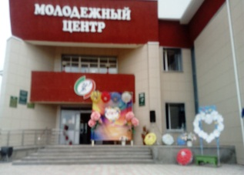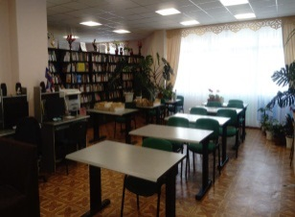
Надеждинская сельская библиотека-филиал №15 | 422781, Республика Татарстан, Пестречинский район, д. Надеждино, ул. Школьная, 3  (Частный дом Павлова) | Понедельник, среда, пятница, суббота.: 9.00-12.00  Вторник, четверг: 13.00-16.00  Выходной: воскресенье | 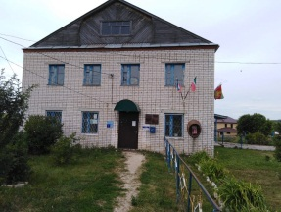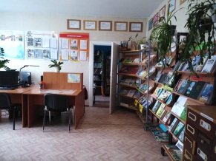
Отар-Дубровская сельская библиотека-филиал №16 | 422794, Республика Татарстан, Пестречинский район, с. Отар - Дубровка ул. Центральная д.6  (В здании СДК) | Понедельник- пятница:  8.00-12.00  14.00-16.00  Суббота:  9.00-12.00  13.00-16.00  Выходной: воскресенье | 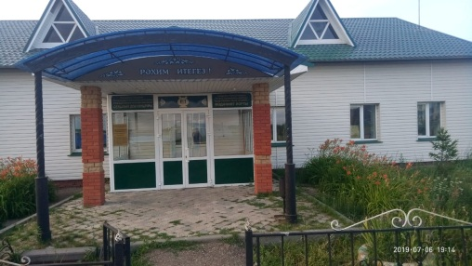
Пановская сельская библиотека-филиал №17 | 422784, Республика Татарстан, Пестречинский район, с.Пановка ул. Школьная, 2а  (МФЦ) | Понедельник- пятница:  9.00-17.00  обед:12.00-14.00  Суббота: 8.00-12.00;  14.00-16.00  Выходной: воскресенье | 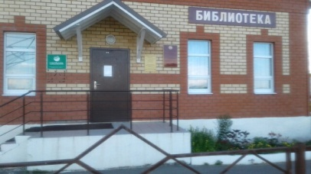  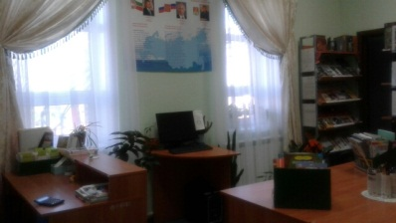
Пимерская сельская библиотека-филиал №18 | 422778, Республика Татарстан, Пестречинский район, д. Пимери ул. Советская, 25а  (В здании СДК) | Понедельник, среда, пятница: 9.00-12.00  Вторник, четверг: 13.00-16.00  Суббота: 19.00-22.00  Выходной: воскресенье | 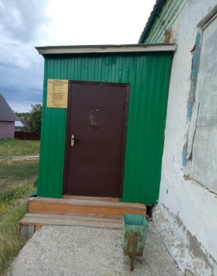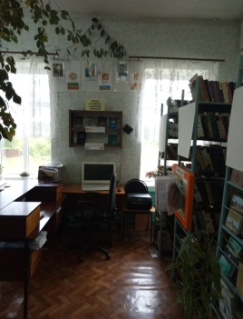
Ст.Шигалеевская сельская библиотека-филиал №19 | 422771, Республика Татарстан, Пестречинский район, с.Старое Шигалеево, ул. Центральная д. 45  (МФЦ) | Понедельник - пятница:  8.00 – 11.00,  14.00 – 17.00  Суббота:  9.00-11.00  14.00-17.00  Выходной: воскресенье | 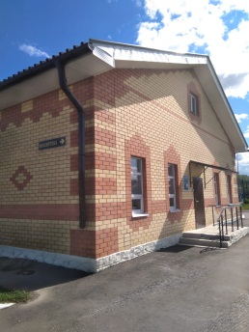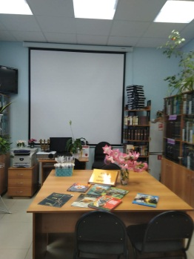
Тат.Ходяшевская сельская библиотека-филиал №20 | 422782, Республика Татарстан, Пестречинский район, с. Тат. Ходяшево, ул. Советская, д.15а  (В здании школы) | Понедельник - суббота:  9.00-16.00  Обед: 12.-13.00  Выходной: воскресенье | 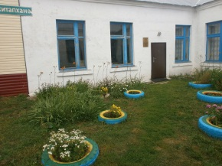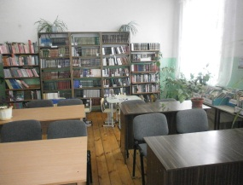
Читинская сельская библиотека-филиал №21 | 422792, Республика Татарстан, Пестречинский район, с. Чита, ул. Кооперативная, 85  (В здании СДК) | Понедельник- суббота:  9.00-16.00  Обед: 12.00-13.00  Выходной: воскресенье | 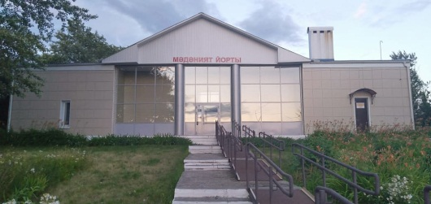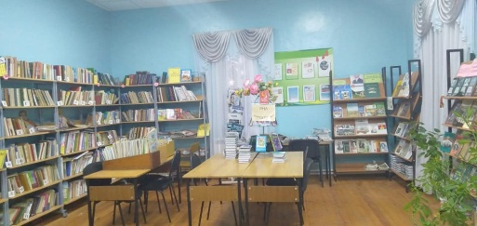
Шалинская сельская библиотека-филиал №22 | 422796, Республика Татарстан, Пестречинский район, с. Шали ул.Хайруллина, 35  (В здании СДК) | Понедельник- суббота.  8.00-18.00  Выходной: воскресенье | 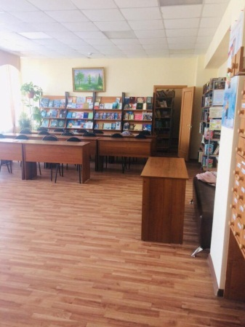
Янцеварская сельская библиотиека-филиал №24 | 422786, Республика Татарстан, Пестречинский район, с. Янцевары ул. Центральная, 1  (В здании школы, школа закрыта) | Понедельник, среда, четверг, суббота  9.00-12.00  Вторник, пятница  13.00-16.00  Выходной: воскресенье | 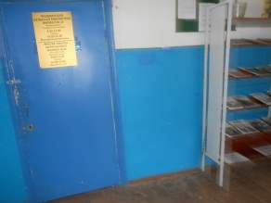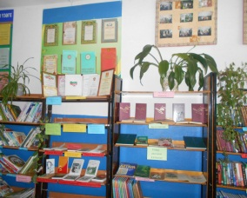
МБУ «Музей Героя Советского Союза П.М.Гаврилова в д.Альвидино» | 422790 , Республика Татарстан, Пестречинский район, д.Альвидино, ул.Колхозная, д.1а | Понедельник-пятница  8.00 -12.00  13.00-17.00  Суббота – воскресенье выходной | 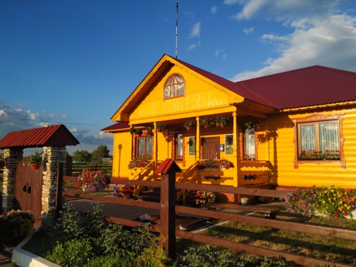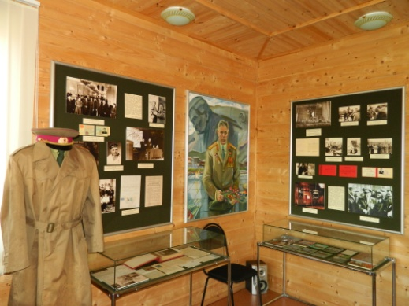
МБУ «Краеведческий музей Пестречинского муниципального района РТ» | 422770 , Республика Татарстан, Пестречинский район, с. Пестрецы, ул. Советская, д.8 | Понедельник-пятница  8.00 -12.00  13.00-17.00  Суббота – воскресенье выходной | 